报 告

后勤饮食服务中心学生食堂需采购一批工作服、食堂日常消耗品用于餐厅使用。
现需购置材料如下：
附件1：
序号 | 品目名称 | 详细技术参数与功能要求 | 单价 | 单位 | 数量 | 总金额（元） | 备注
1 | 门帘子 | 宽50厘米厚1毫米加配重 | 130 | 平方 | 10 | 1300.00 | 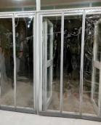
2 | 纱窗 | 隐形细密 防蚊虫 过滤防护 | 120.00 | 块 | 9 | 1080.00
3 | 擦玻璃器 | 可伸缩杆 加长刮刀 | 15.00 | 个 | 30 | 450.00
4 | 五节柜 | 对开门 灰白色 | 1000.00 | 套 | 6 | 6000.00
5 | 檀香（卫生香） | 去异味 防臭 净化空气 | 7.00 | 盒 | 10 | 70.00
6 | 杀虫气雾剂 | 强力无味 750mL | 15.00 | 瓶 | 20 | 300.00
7 | 竹牙签 | 袋装 5000支 约6.5cm | 45.00 | 袋 | 1 | 45.00
8 | 固体酒精 | 10克/800粒 | 120.00 | 箱 | 1 | 120.00
9 | 空气清新剂 | 净含量480mL 40瓶/件 | 225.00 | 件 | 1 | 225.00
10 | 不锈钢锅架 | 隔热防烫双层 | 25.00 | 个 | 2 | 50.00
11 | 苍蝇拍 | 规格：495mm*125cm*25mm | 5.00 | 个 | 20 | 100.00 | 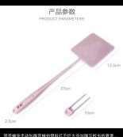
12 | 防油贴纸 | 规格：20米/60cm | 40.00 | 卷 | 2 | 80.00
13 | 不锈钢细网丝 | 不锈钢编织过滤网  20目 | 20.00 | 米 | 80 | 1600.00 | 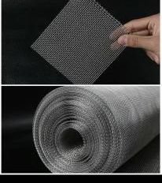
14 | 不锈钢油瓢 | 大勺口 加厚款  总长58cm 手柄长45cm | 25.00 | 件 | 30 | 750.00
15 | 炒菜铲子 | 总长37.5cm 直径9cm | 18.00 | 把 | 30 | 540.00 | 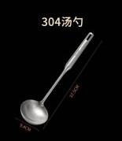
16 | 防臭排水管 | 304加厚 耐高温 防鼠咬 | 30.00 | 个 | 40 | 1200.00
17 | 耳锅 | 厨师专用铁锅 90cm | 100.00 | 个 | 5 | 500.00
18 | 多功能蛇皮软管 | 三层防爆，PVC软管 | 1.5 | 米 | 50 | 75.00 | 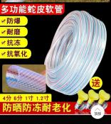
19 | 包塑钢丝绳 | 型号：2432（包括卡扣50个）  粗：3mm | 10 | 米 | 25 | 250.00
20 | 蒸饭柜整套打火器炉盘 | 天然气专用 | 200.00 | 套 | 4 | 800.00
21 | 保鲜膜 | 45cm*300米 6支装 | 50.00 | 件 | 20 | 1000.00
22 | 门锁 | 家用防盗锁  25mm | 3 | 把 | 20 | 60.00
23 | 洗衣粉 | 280克×20袋 | 60.00 | 袋 | 30 | 1800.00 | 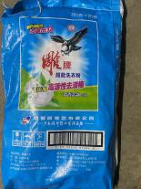
24 | 扫把（普通） | 长80cm×40cm | 20.00 | 把 | 80 | 1600.00 | 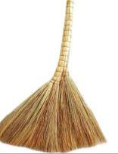
25 | 方拖把 | 实木90cm | 25 | 个 | 20 | 500.00 | 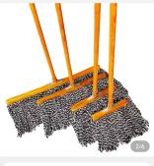
26 | 玻璃茶壶 | 加厚耐热 | 20.00 | 把 | 4 | 80.00
27 | 电击灭蝇灯 | 电击式，静音 | 70.00 | 个 | 10 | 700.00 | 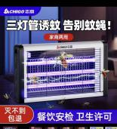
28 | 蒸箱电热管 | 长250mm 宽度可调节  加厚材质 不锈钢 防触电 | 35.00 | 个 | 20 | 700.00
29 | 油灰铲刀 | 长：202mm/宽65mm | 6.00 | 个 | 20 | 120.00
30 | 油灰铲刀 | 长：215mm/宽100mm | 8.00 | 个 | 20 | 160.00
31 | 灶台不锈钢软管 | 长1.5米 不锈钢材质 | 30.00 | 根 | 20 | 600.00 | 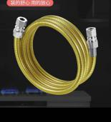
总预算合计（大写）：贰万贰仟捌佰伍拾伍元整 |  |  | 小 写（元）：22855.00

2024年04月17日

